«Коворкинг зона РДШ»

А) Информационный стенд о деятельности РДШ в школе;

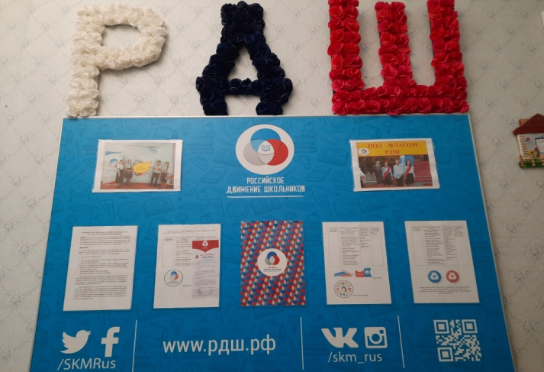
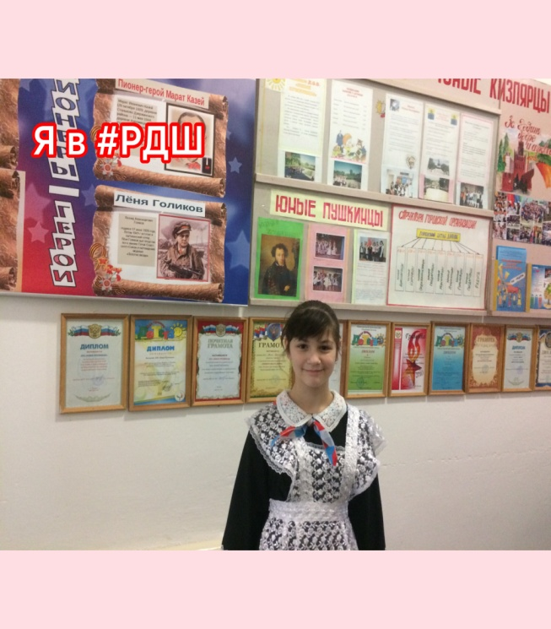

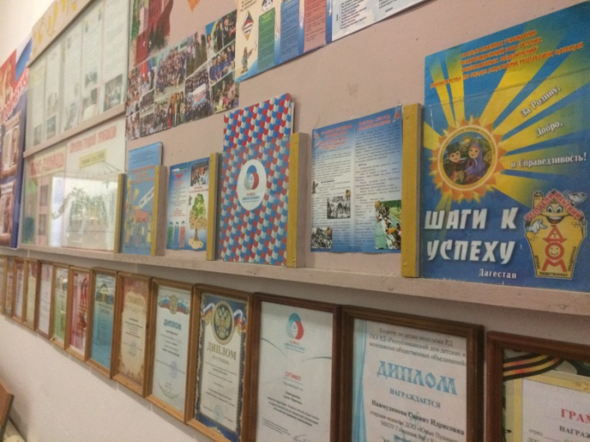
Б) Интересные, развивающие, активные игры;
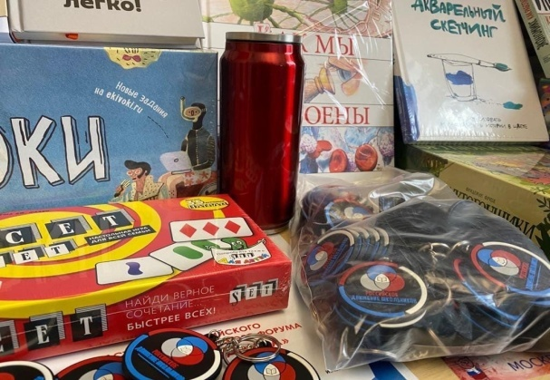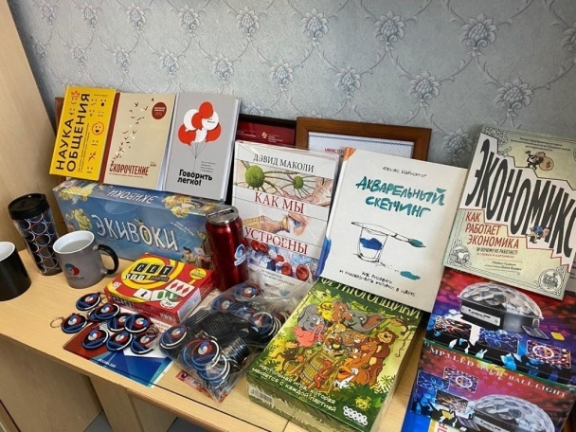
https://vk.com/public203773573 https://vk.com/public203773573

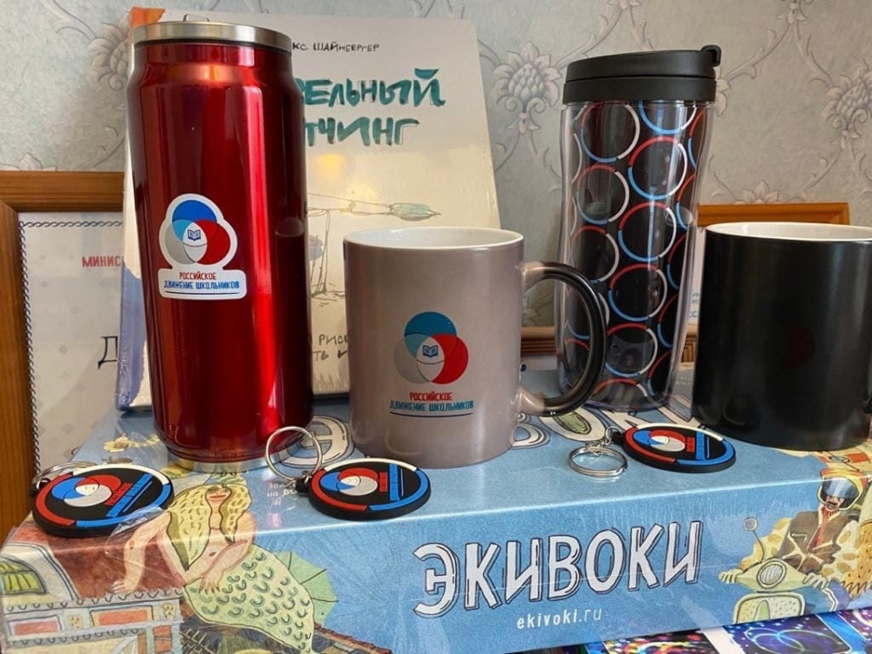
https://vk.com/public203773573
В) Мобильная фотозона, которая может перемещаться в любую школьную зону, иметь свои хештеги и совершать различные трансформации;

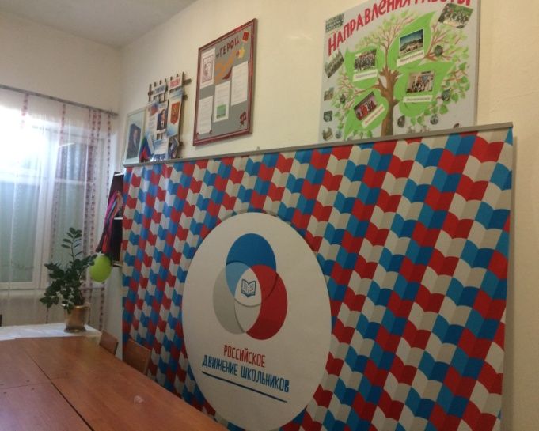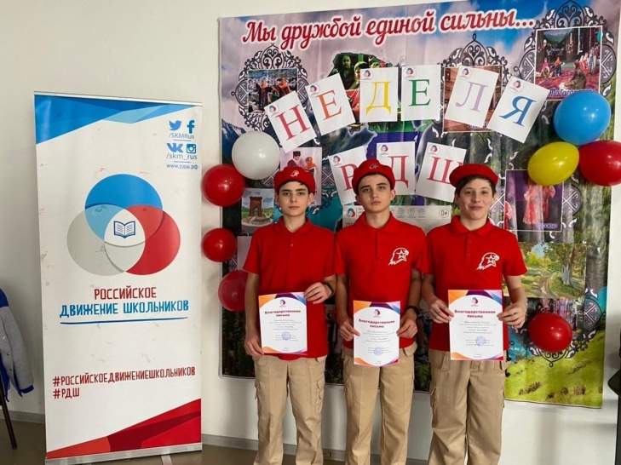

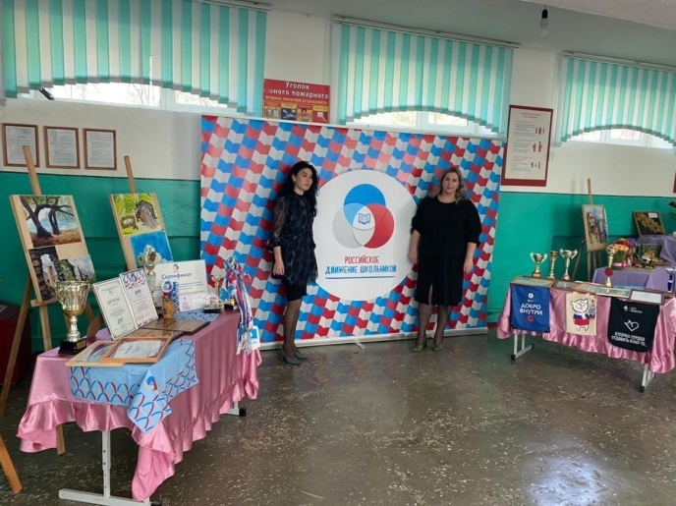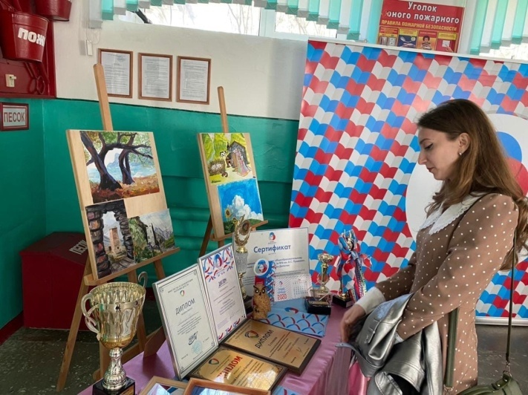

Г) Место для отдыха (пункт для книгообмена, атрибутика РДШ, зона для творчества, техническое оборудование TV, компьютер, интерактивная доска и другое).

https://www.facebook.com/permalink.php?story_fbid=1878899485624030&id=100005119899338 комната РДШ
https://www.facebook.com/permalink.php?story_fbid=1877297822450863&id=100005119899338 комната РДШ

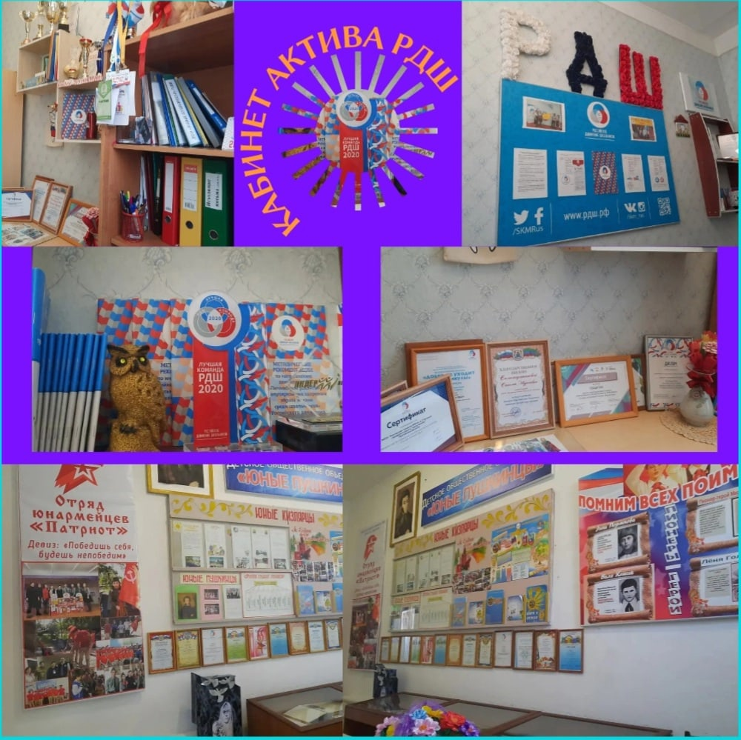

Создание первичной организации (наличие всех документов) – до 10 баллов.
Публикации о детском объединении. Статья, сюжет в электронных СМИ (района/города)
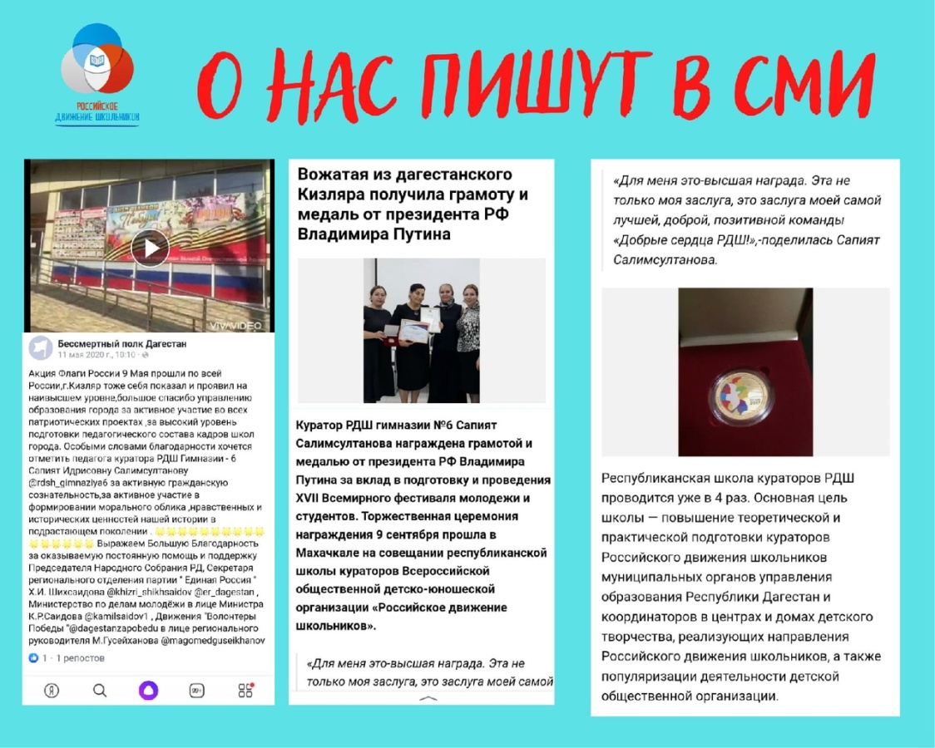
https://vk.com/public203773573

Наличие формы, атрибутики детского объединения

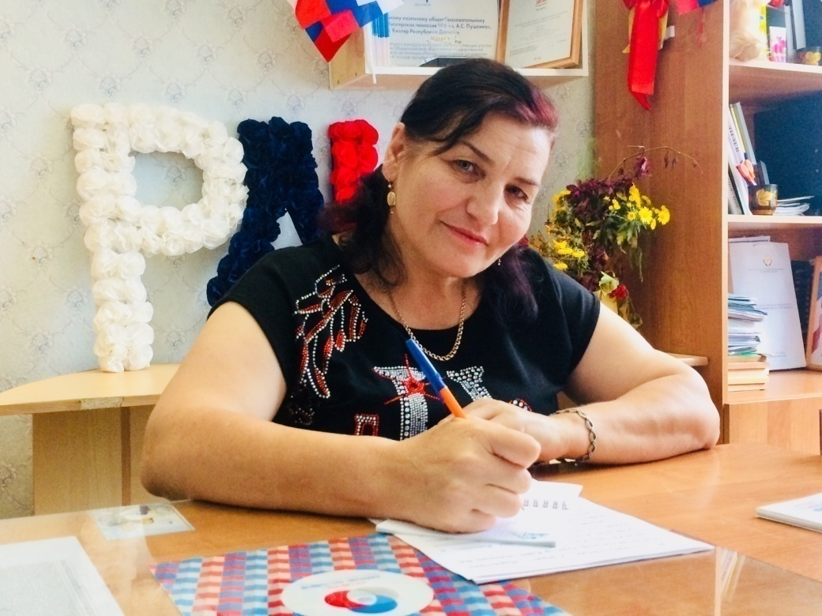

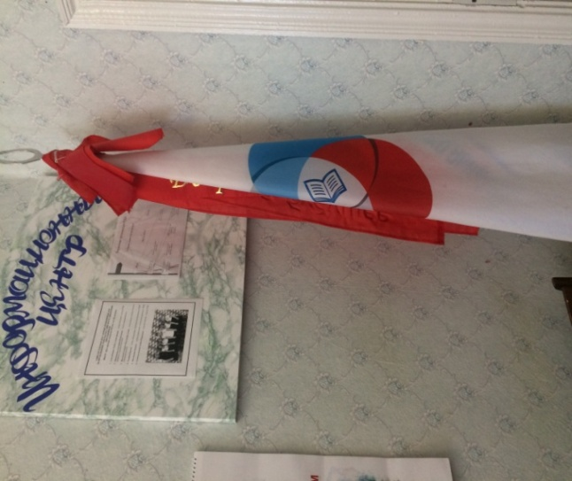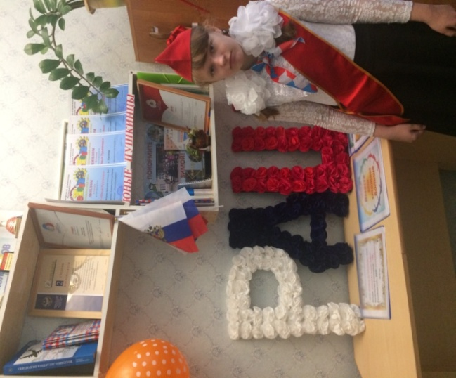
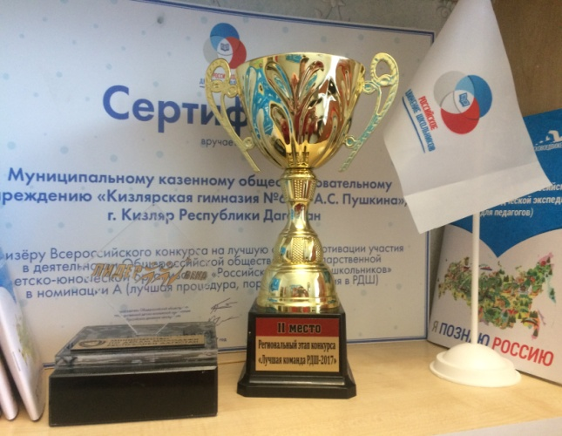

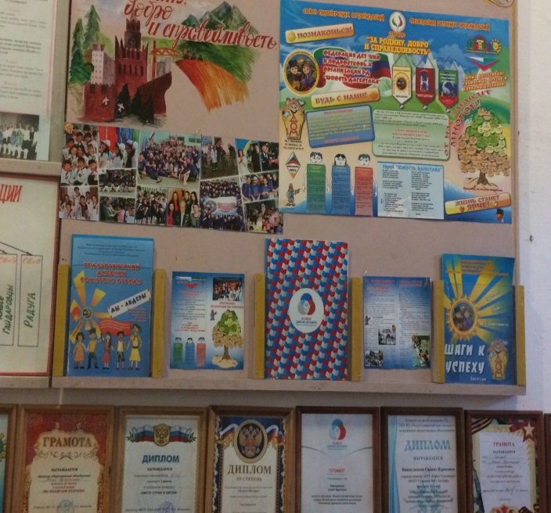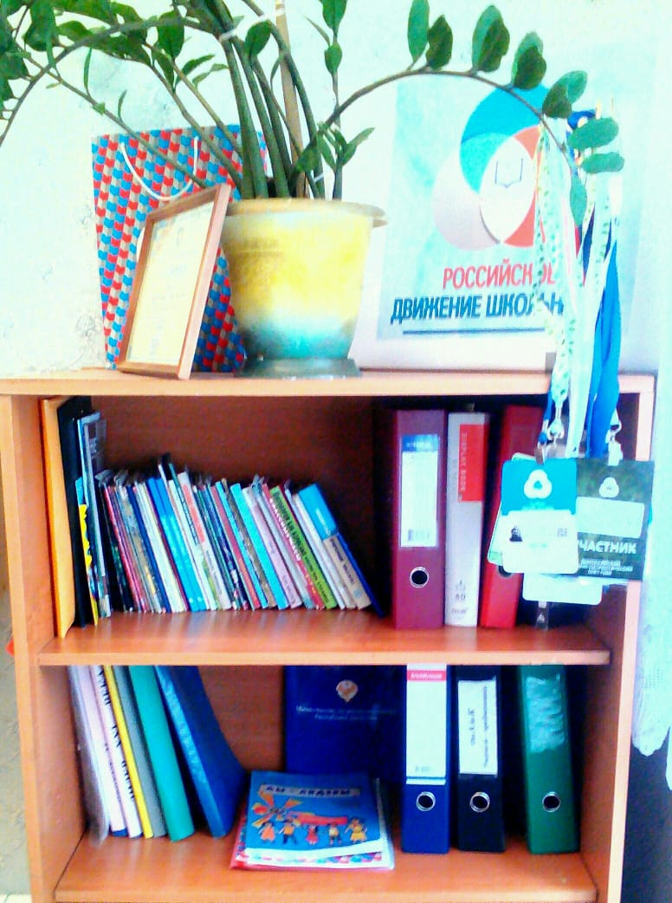

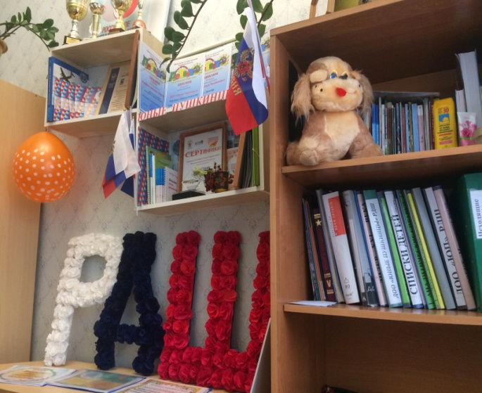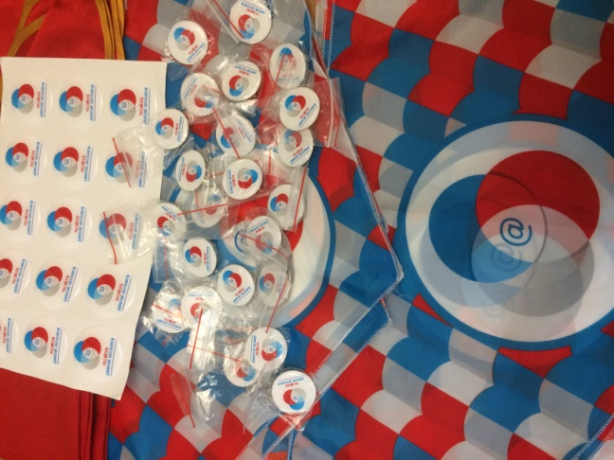

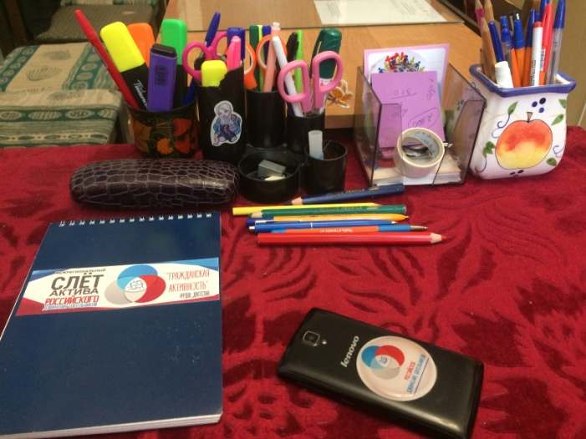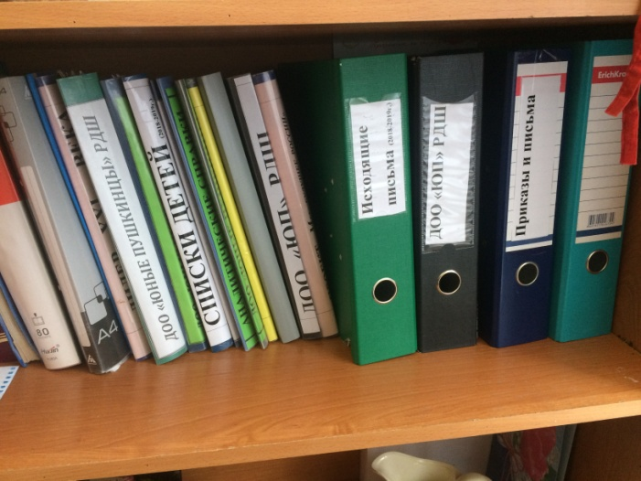

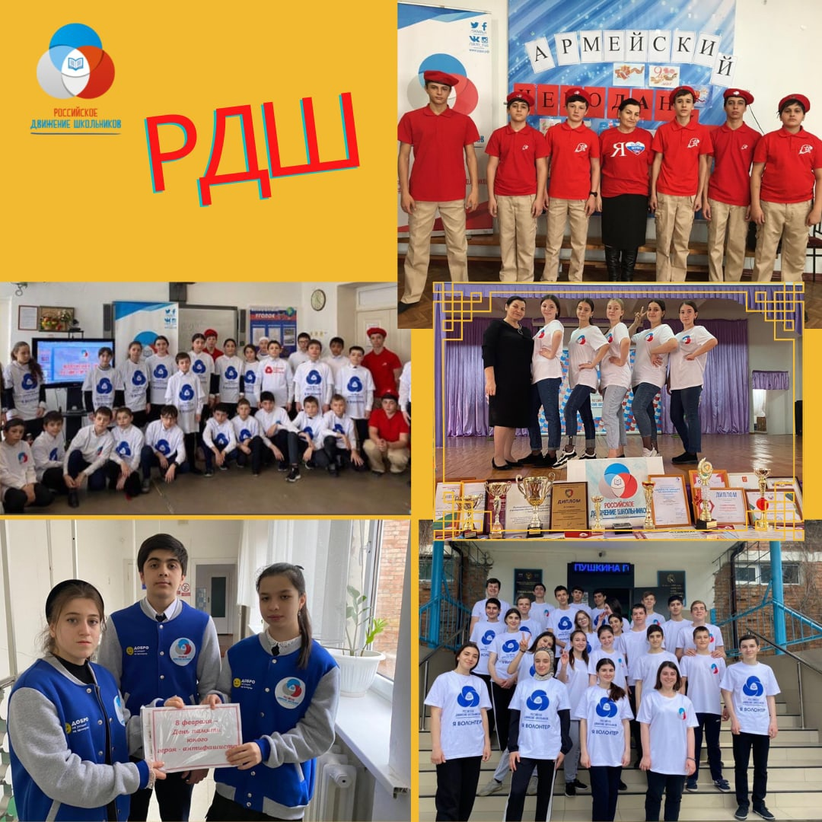

https://vk.com/public203773573

